导师姓名：端木传嵩

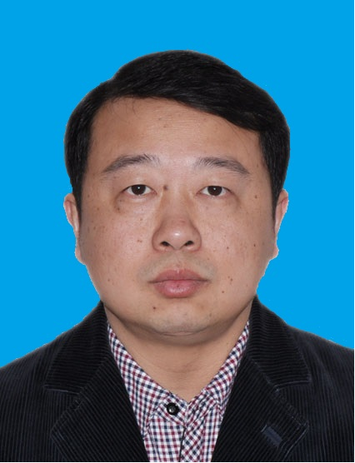
个人照片

导师照片

导师简介：
端木传嵩，化学哲学博士，副教授。本科、硕士毕业于武汉大学，博士毕业于美国南伊利诺伊大学化学与生物化学系。长期从事磁性纳米材料、纳米催化和微反应器流动化学方面的研究，已在Angew. Chem. Int. Ed.、Chem. Eng. J.、Chem. Mater.、Org. Lett.、Catal. Commun.、J. Phys. Chem. C等国际学术期刊发表论文6篇，授权发明专利3项，转让1项。先后主持和承担科研项目6项，其中国家自然科学基金青年项目1项，省级、市级项目各1项，企业横向项目3项。
2016-2017年组织化学工程与工艺专业通过中国工程教育专业认证。主持完成了《化工安全环保》校企共建精品课程和校精品在线开放课程建设，并获批省在线开放课程建设立项（2019）。完成校教改重点项目1项（2019）和江苏省教改项目1项（2019）。2017年获江苏省教学成果二等奖（高等教育类）1项（排名第三）。

招生方向：085600-01绿色化学工程
联系方式：CDuanmu@hyit.edu.cn, 电话15152357615

